SISTEMA DE VISITAS


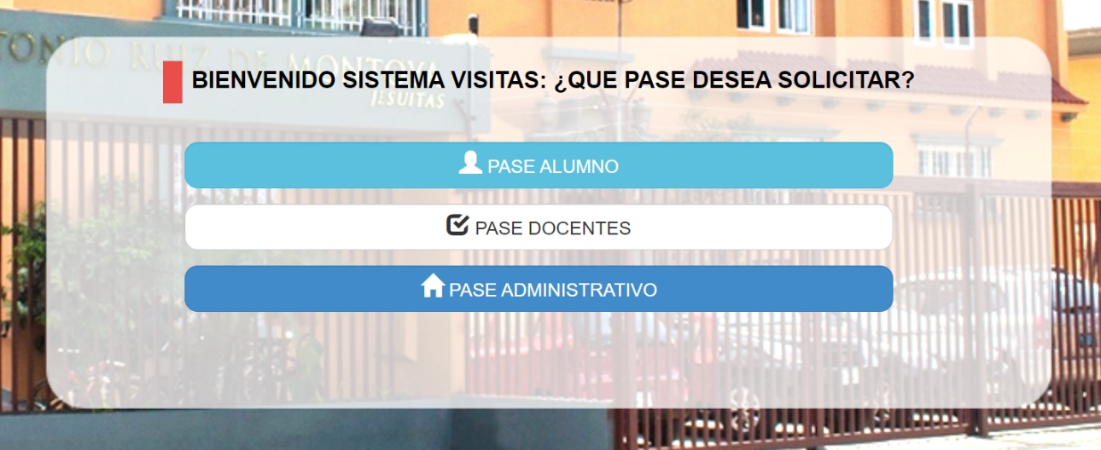
Manual de Usuario
Versión 1.0
Perfil: Docente TP

MANUAL DE USUARIO

PERFIL DOCENTE TP
Sistema de Visitas

Fecha de Creación: 02/03/2022
Última Actualización:
Versión: 01

Contenido

1. Objetivos 5
2. Ingresar al Sistema 5
2.1. Ingresar con Número de Documento (DNI) 6
3. Generalidades 7
4. Proceso de Reserva en el sistema 7
5. Cancelar Reserva 9
6. Cerrar Sesion 10

PERFIL – ADMINISTRATIVO

La siguiente tabla describe los elementos genéricos que se muestran en cada funcionalidad del aplicativo.
Elemento | Descripción
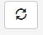 | Permite actualizar la tabla de registros.
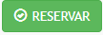 | Permite crear una reserva para el curso correspondiente.
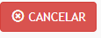 | Permite cancelar una reserva ya hecha para el curso correspondiente.
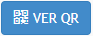 | Permite visualizar el QR generado por el sistema.
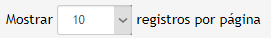 | Permite aumentar el número de registro mostrados en la pantalla.
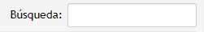 | Permite buscar el texto ingresado en la lista de datos.
Tabla 1: Opciones Generales
MANUAL DEL PERFIL DOCENTE TP
- Objetivos
El objetivo del presente documento es instruir al usuario de manera clara y precisa en el uso del sistema de visitas. Así mismo, se recomienda leer detenidamente el documento a fin de lograr mejores resultados en el uso de la aplicación.

- Ingresar al Sistema
Para ingresar al sistema de visitas, primero debe digitar en un navegador de internet la siguiente dirección web: https://gestiondeingreso.uarm.edu.pe. Luego de ello, debe seleccionar la opción “DOCENTE TP” que se encuentra en la página principal tal como se muestra en la siguiente imagen.

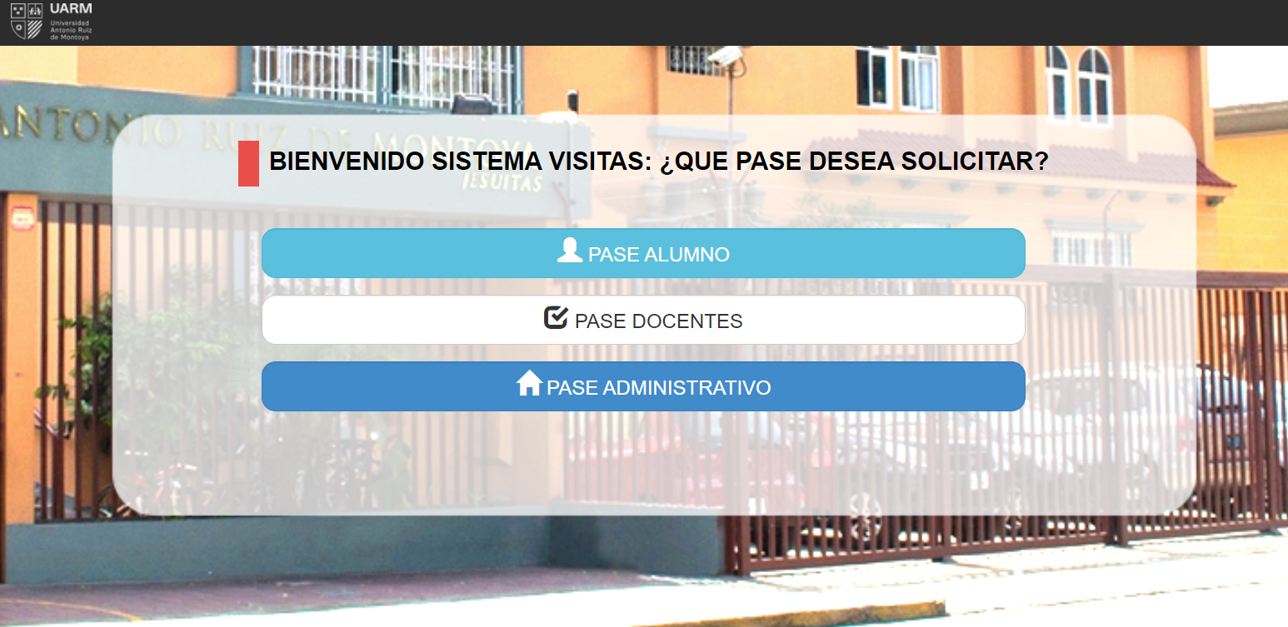
Imagen 1: Página principal de Sistema de Visitas.

2.1. Ingresar con Número de Documento (DNI)
Luego de ingresar a la página principal del sistema de visitas y seleccionar la opción “DOCENTE TP” aparecerá la siguiente pantalla.
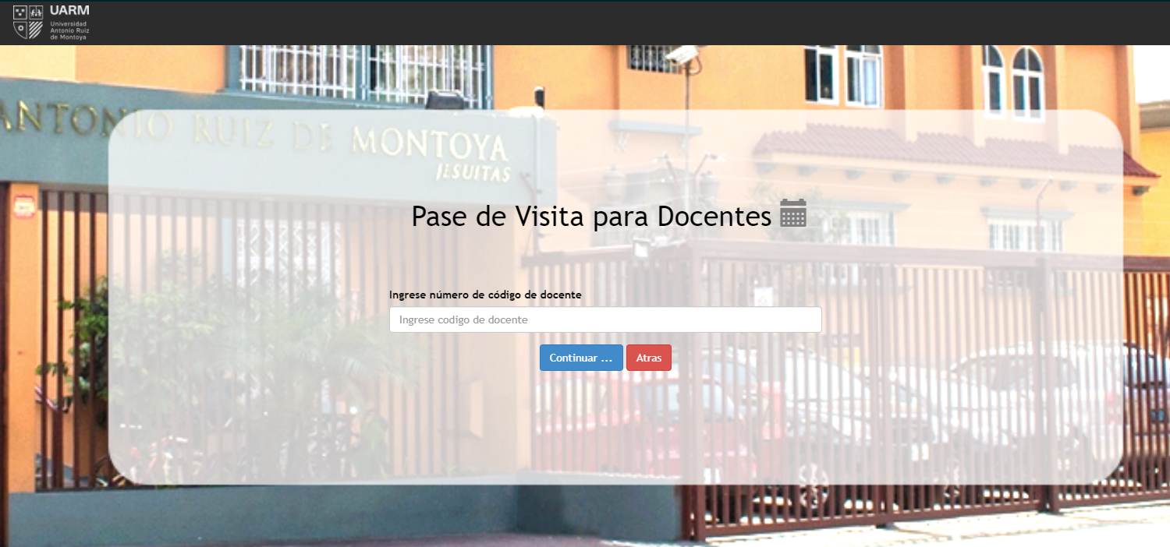
Imagen 2: Pantalla secundaria – Opción “DOCENTE TP”
- Una vez colocado el DNI y continuar aparecerá una popup en donde le indicará que no cuenta con una declaración Jurada de sintomatología para ser llenada por el solicitante del pase.
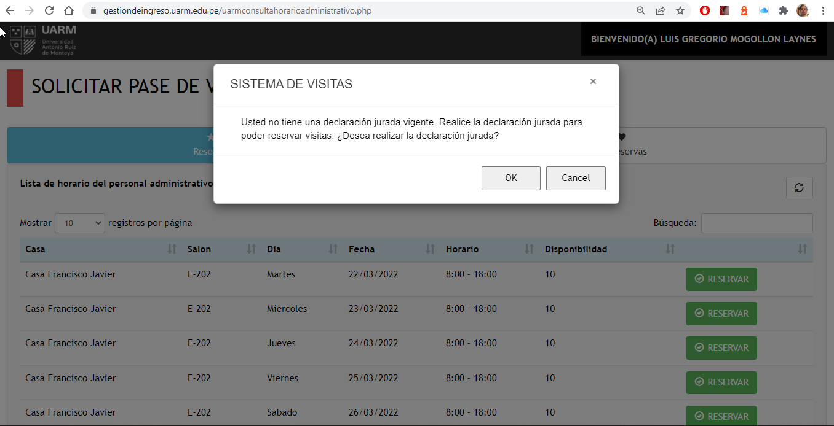
Una vez seleccionado en el botón OK se abrirá la declaración Jurada Sintomatologica, la cual deberá ser llenada de acuerdo con su condición de salud, entendiendo que cualquier sintomatología bloqueria la posibilidad de solicitar un pase de ingreso durante 14 días.

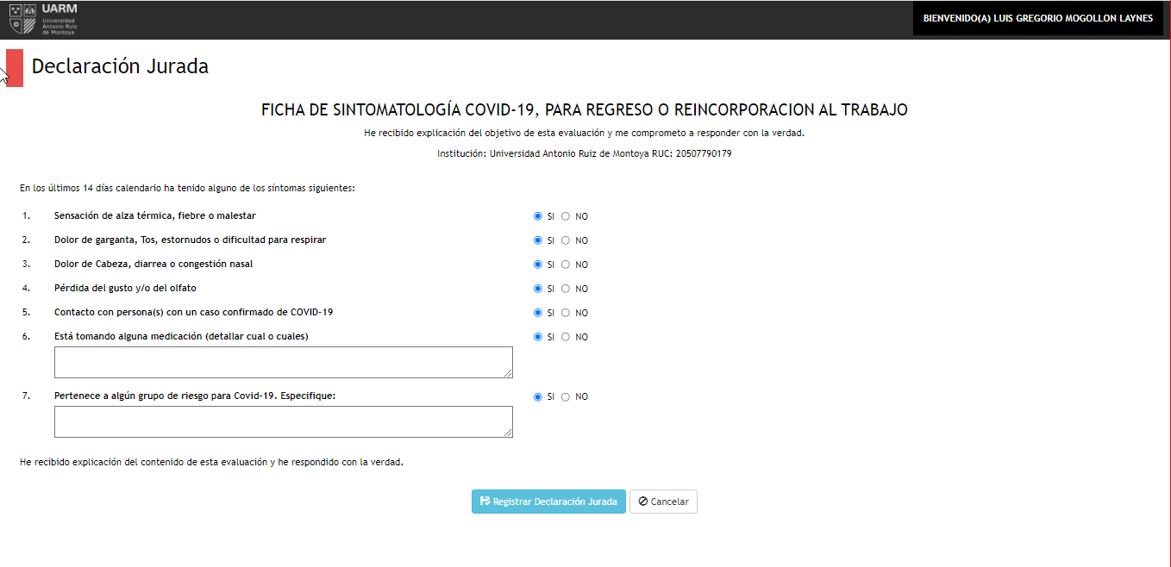
La información de esta ficha dará vigencia al acceso de los pases de ingreso al campus por los próximos 14 dias calendario, terminada la vigencia el sistema solicitará nuevamente una nueva declaración Jurada para ser llenada nuevamente.

- Generalidades
El ingreso mediante el botón Pase Docente TP permitirá visualizar el horario de los próximos 14 días contados a partir de la fecha de la solicitud, de esta manera, tambien puede realizar reservas de acuerdo con horario y aula asignada para el dictado de su clase.
Al ingresar al sistema correctamente se mostrarán los horarios y reservas correspondientes al periodo actual. Algunos de los controles que se verán en la pantalla de Horarios y Reservas serán:
Elemento | Descripción
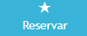 | Permite visualizar los horarios disponibles.
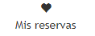 | Permite visualizar las reservas vigentes realizadas.
Tabla 2: Opciones Generales de la opcion

- Proceso de Reserva en el sistema
Para solicitar el acceso al campus deberá marcar en la opción “Reservar” ubicada en la parte derecha de cada registro correspondiente al día solicitado.
Cabe resaltar que la columna salón corresponde al código del aula que tiene programada para el dictado de clase en horario que le corresponde (día y hora de la sesión presencial).
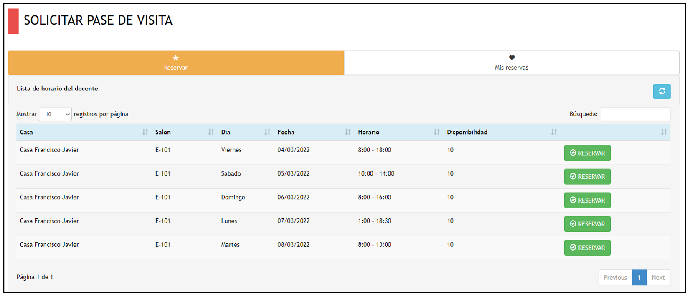 Imagen 3: Pantalla Principal de Opción “DOCENTE TP”

Luego de seleccionar, aparecerá una ventana de confirmación con los datos de la visita.
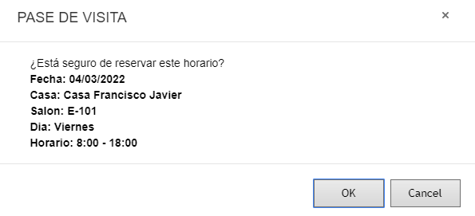
Imagen 4: Mensaje de confirmación de visita.
Al seleccionar “OK” se enviará un correo electrónico al correo institucional para confirmar su identidad y realizar la confirmación de dicha reserva.

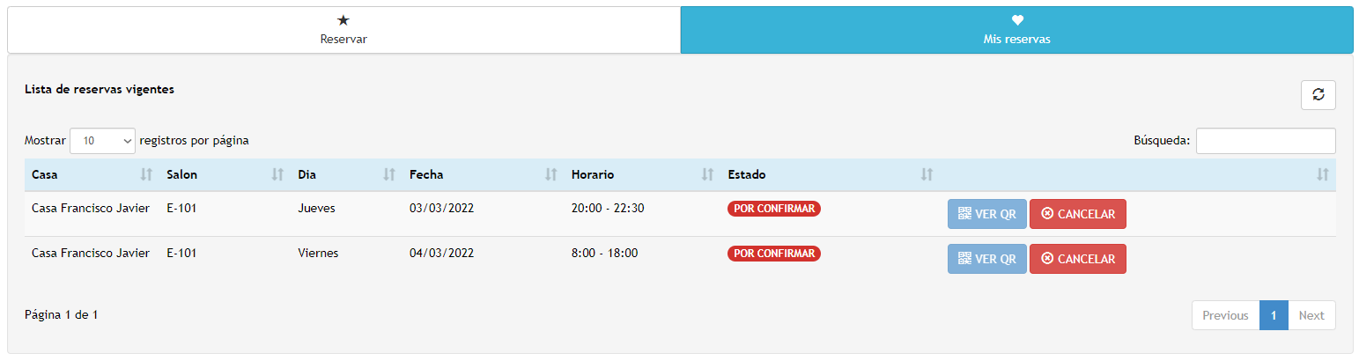
Imagen 5: Pantalla de vista de reservas vigentes.
Luego de confirmar la reserva, el estado cambiará de POR CONFIRMAR a CONFIRMADO y se permitirá la visualización del QR con los datos correspondientes a la visita reservada.
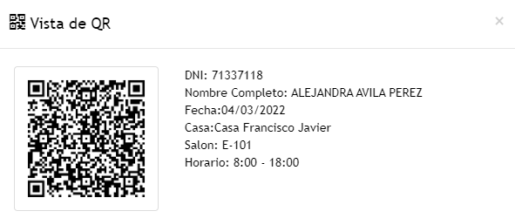
Imagen 6: Mensaje con QR y datos de reserva.
Este QR se deberá mostrar al encargado de seguridad en la entrada a la universidad, correspondiente el día de la reserva, el QR puede ser accedido desde cualquier dispositivo móvil mediante app explorador web (https://gestiondeingreso.uarm.edu.pe/)--> colocando DNI y accediendo a la ventana mis reservas.
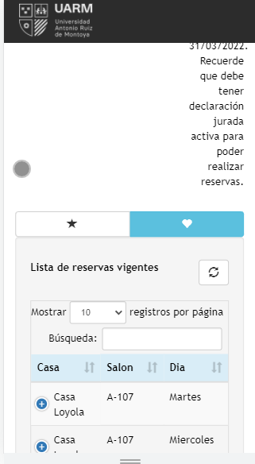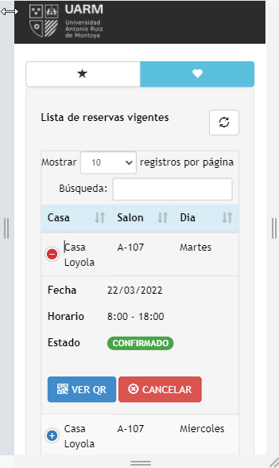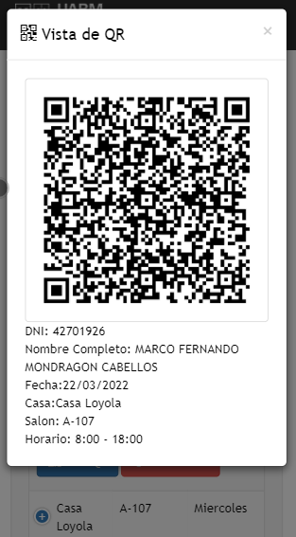

- Cancelar Reserva
Para cancelar la reserva se debe seleccionar la opción “Mis reservas” y ubicar la reserva que se requiere cancelar para luego seleccionar “Cancelar” (Imagen 5).
Se mostrará el siguiente mensaje de confirmación, se enviará un correo electrónico de confirmación a la dirección de correo registrado en la universidad, para realizar la confirmación de cancelación de dicha reserva.

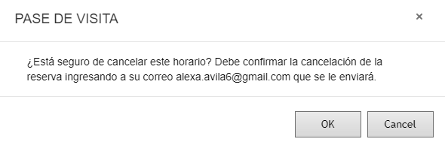
Imagen 7: Mensaje de confirmación de cancelacion.
Después de confirmar la cancelación de la solicitud de ingreso se volverá a la pestaña “Reservar”.
- Cerrar Sesion
Para cerrar sesión una vez terminado de reservar y confirmar las reservas, se debe ir al menú de principal y seleccionar el nombre de usuario.
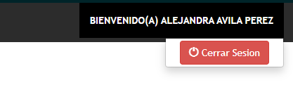
Imagen 8: Menu Principal – Opción Cerrar Sesión.

En caso de dudas o consultas sobre el Sistema de Visitas contáctenos al correo electrónico: soporte@uarm.pe.

